Báo cáo: Sumary report
Trang 1

1. Nhập họ tên của bạn?
Đếm | Phản hồi
1 | Đào Việt Anh
1 | ĐỖ TRỌNG THỰC
1 | kieu tien dang
1 | Lê xuân luân
1 | Lưu Đức Long
1 | Nguyễn Phúc Tuấn
2 | Nguyễn Quang Đức
1 | Nguyễn Tài Tú
1 | Nguyễn thị hương
1 | Pham Quang Nghia
1 | Phan Van Ninh
1 | Trần Trung Hiếu

2. Bạn học tại lớp nào?
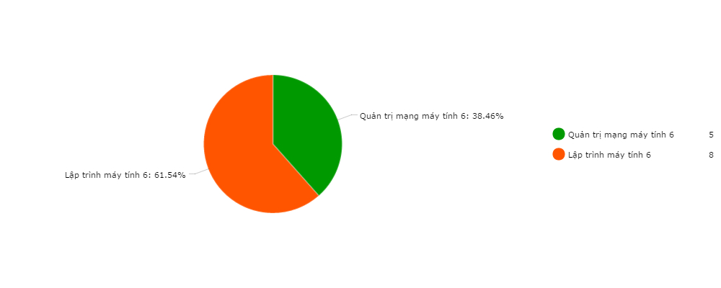
Các lựa chọn trả lời | Phần trăm phản hồi | Số phản hồi
Quản trị mạng máy tính 6 | 38.46% | 5
Lập trình máy tính 6 | 61.54% | 8
 | Tổng | 13

3. Tính hiệu quả của quá trình giảng dạy trong chuyên ngành chính của bạn tại trường Cơ điện Hà Nội như thế nào?
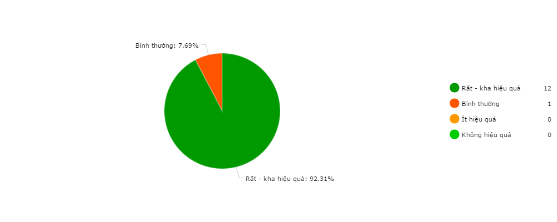
Các lựa chọn trả lời | Phần trăm phản hồi | Số phản hồi
Rất - kha hiệu quả | 92.31% | 12
Bình thường | 7.69% | 1
Ít hiệu quả | 0% | 0
Không hiệu quả | 0% | 0
 | Tổng | 13

4. Tính hiệu quả của quá trình giảng dạy ngoài chuyên ngành chính của bạn tại trường Cơ điện Hà Nội như thế nào?
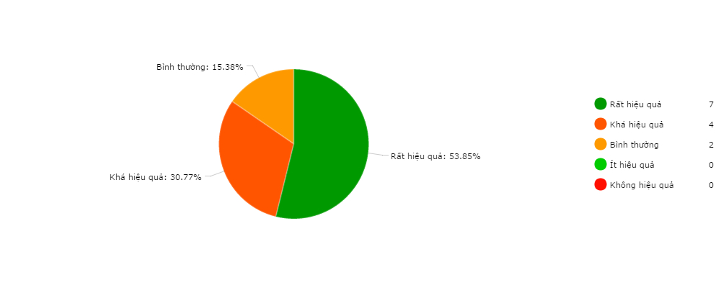
Các lựa chọn trả lời | Phần trăm phản hồi | Số phản hồi
Rất hiệu quả | 53.85% | 7
Khá hiệu quả | 30.77% | 4
Bình thường | 15.38% | 2
Ít hiệu quả | 0% | 0
Không hiệu quả | 0% | 0
 | Tổng | 13

5. Bạn sẽ được làm việc toàn thời gian sau khi tốt nghiệp?
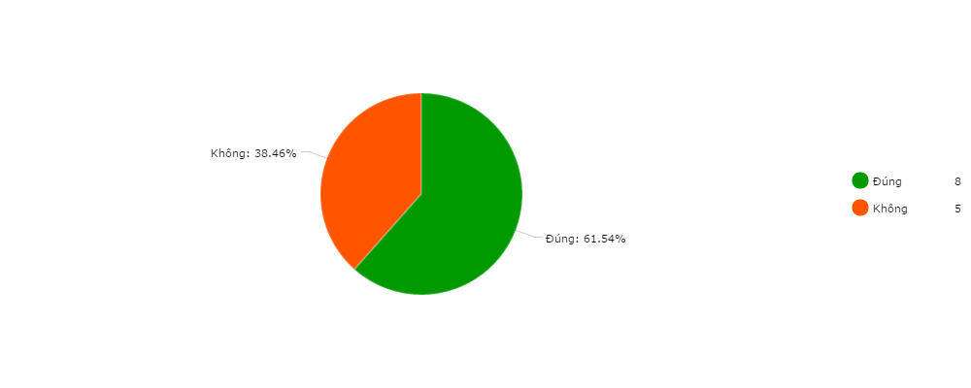
Các lựa chọn trả lời | Phần trăm phản hồi | Số phản hồi
Đúng | 61.54% | 8
Không | 38.46% | 5
 | Tổng | 13

6. Bạn sẽ tiếp tục học liên thông Đại học ngay sau khi tốt nghiệp?
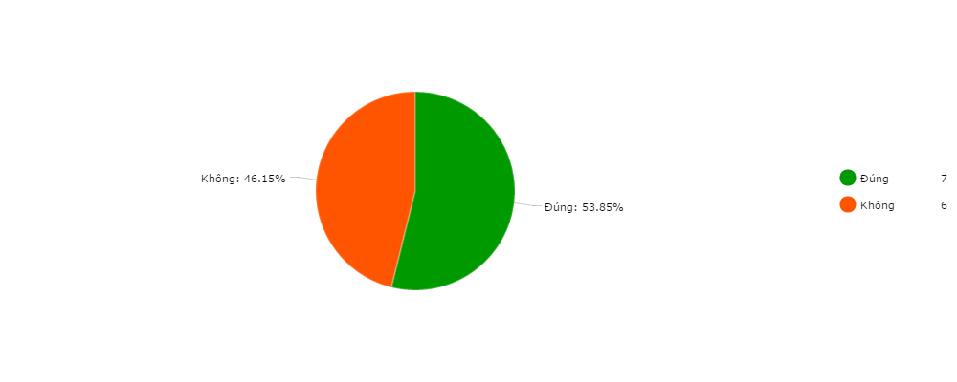
Các lựa chọn trả lời | Phần trăm phản hồi | Số phản hồi
Đúng | 53.85% | 7
Không | 46.15% | 6
 | Tổng | 13

7. Trung tâm việc làm tại trường hữu ích cho bạn trong việc lên kế hoạch trước khi tốt nghiệp như thế nào?
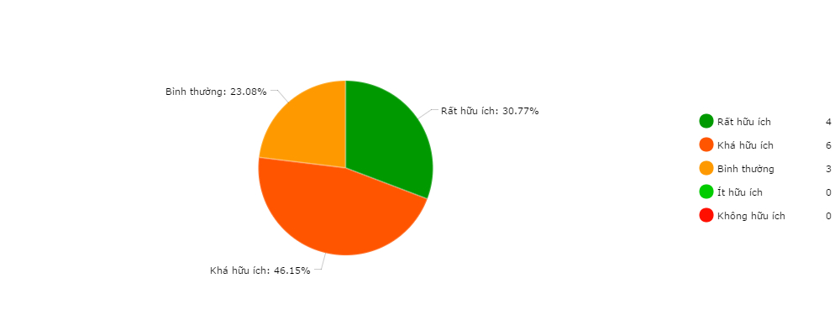
Các lựa chọn trả lời | Phần trăm phản hồi | Số phản hồi
Rất hữu ích | 30.77% | 4
Khá hữu ích | 46.15% | 6
Bình thường | 23.08% | 3
Ít hữu ích | 0% | 0
Không hữu ích | 0% | 0
 | Tổng | 13

8. Bạn có muốn giới thiệu trường Cơ điện Hà Nội cho những người khác?
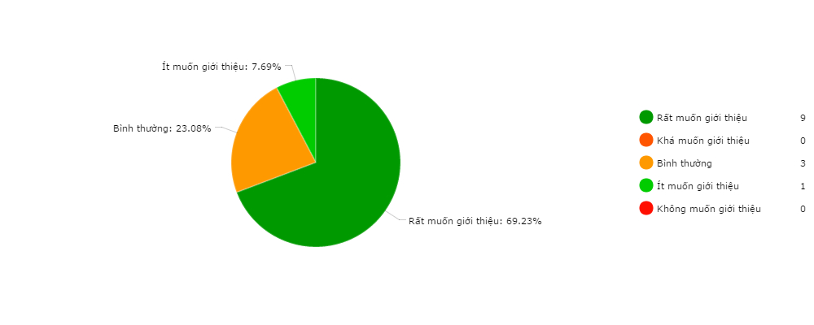
Các lựa chọn trả lời | Phần trăm phản hồi | Số phản hồi
Rất muốn giới thiệu | 69.23% | 9
Khá muốn giới thiệu | 0% | 0
Bình thường | 23.08% | 3
Ít muốn giới thiệu | 7.69% | 1
Không muốn giới thiệu | 0% | 0
 | Tổng | 13

9. Một cách tổng quát, bạn hài lòng với những kiến thức thu được tại trường Cơ điện Hà Nội, không hài lòng hoặc cả hai?
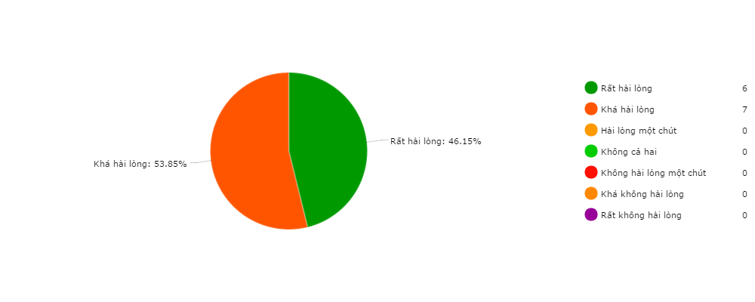
Các lựa chọn trả lời | Phần trăm phản hồi | Số phản hồi
Rất hài lòng | 46.15% | 6
Khá hài lòng | 53.85% | 7
Hài lòng một chút | 0% | 0
Không cả hai | 0% | 0
Không hài lòng một chút | 0% | 0
Khá không hài lòng | 0% | 0
Rất không hài lòng | 0% | 0
 | Tổng | 13

10. Những kiến thức thu được yêu thích nhất của bạn tại trường Cơ điện Hà Nội này là gì?
Đếm | Phản hồi
1 | C++
1 | Học hỏi được rất nhiều điều cả về ý thức và kiến thức
1 | Kĩ năng đấu tranh, phản biện, được bảo vệ ý kiến của mình.
1 | Lap ra mot server co ban
1 | lập trình win ,web, <br />  ngôn ngữ lập trình php, asp.net
1 | Rất nhiều ,mà đặc biệt là cách hiểu ý người khác là chính
1 | rất nhiều kiến thức quan trọng. Không có gì vô nghĩa hay gì cả!
1 | Tại trường Cơ Điện Hà Nội Em đã được học rất nhiều điều bổ ích, nhưng kiến thức về mạng máy tính rộng lớn luôn là những mục đích của Em cần tìm hiểu thêm. Ngoài những kiến thức về mạng ra thì em cũng như lớp Quản Trị Mạng nói chung còn được sự quan tâm của các thầy cô giáo trong nhà trường rất là yêu quý và quan tâm. Đi học không chỉ đơn thuần là học kiến thức để sau này làm mà còn được học thêm cách yêu thương, cách quan tâm, cách ứng sử giao tiếp giữa các thầy cô giáo cũng như bạn bè trong lớp.
1 | Về Đồ họa ,code
1 | Web server

11. Kiến thức thu được của sinh viên tại trường Cơ điện Hà Nội nên được cải thiện như thế nào?
Đếm | Phản hồi
1 | Các thầy cô giáo tại trường Cơ điện Hà Nội rất tốt, luôn hăng hái, chỉ bảo giúp đỡ em cũng như lớp Quản Trị Mạng nói chung. Các bài giảng của các thầy cô rất rõ ràng và dễ hiểu. Nhưng cơ sở vật chất ( Máy Tính, máy chiếu) tại lớp học em không được hoàn hảo lắm. Bọn em học về VMware nên rất là nặng mà máy tính nhà trường đã nâng cấp lên RAM 2G nhưng mà vẫn rất chậm. Lớp em còn học chung với lớp khác nên thường hay bị xóa các dữ liệu cũng như các cài đặt. Lớp em phải bỏ cả 1 buổi học để có thể cài đặt được những phần mềm để hôm sau có thể học được, nhưng hôm sau đến đã số các máy đều bị xóa hết dữ liệu hết nên rất mất nhiều thời gian để có thể thực hành nhiều hơn. Máy chiếu phòng em thì rất là mờ không thể nhìn rõ nên rất hại mắt. Mỗi khi cần học máy chiều thì lớp em thường xuống khoa mượn máy chiếu. Em rất mong nhà trường có thể khắc phục các lỗi trên để các em, bạn sinh viên khóa sau có thể được học và thực hành tốt hơn.
1 | Cần nhiều cải thiện hơn nữa
1 | Câng phải học hỏi nhiều hơn nữa.
1 | chưa biết nói thế nào cho đúng . No cmt!
1 | khá nhiều !~
1 | Khong co y kien
1 | kiến thức thu được có thể áp dụng ngay và đi làm, chưa cần bằng tốt nghiệp đã có thể làm chính thức :D :D
1 | rất tốt
1 | sinh viên nên được thực hành nhiều hơn nữa để nâng cao trình độ tay nghề của sinh viên
1 | Tùy mổi sinh viên ,làm sao mà cải thiện đầu óc của một người khi người đó không muốn thu vào

12. Cuối cùng, Bạn vui lòng viết một số cảm nhận của mình về 3 năm học tập tại khoa CNTT trường CĐN Cơ điện Hà Nội.
Đếm | Phản hồi
1 | Cám ơn tất cả các thầy cô chủ nhiệm cũng như bộ môn đã hết lòng hết sức bồi dưỡng cho lớp Lập trình máy tính Khóa 6 (2012 ~> 2015)
1 | em rất cám ơn khoa CNTT đã tạo mọi điều kiên tốt nhất cho chúng em, cám ơn các thầy, cô đã truyền đạt các kiến thức cơ bản của chuyên ngành lập trình máy tính cho chúng em để sau này ra trường chúng em có nền tảng kiến thức đó để đi làm hoặc đi học cao hơn ,theo đuổi con đường mà mình đã chọn
1 | Em xin gui loi cam on chan thanh den cac thay co trong khoa CNTT
1 | khá vui ~~ có thêm nhiều bạn bè cũng như hiểu thêm về cuộc sống tự lập !~ đặc biệt khi đc đi xa học tập em sẽ không phải lấy vk năm 20 tuổi ~~
1 | rất tốt, các thầy cô nhiệt tình giảng dạy
1 | Sau 3 năm học tại khoa CNTT trường CĐN Cơ điện Hà Nội em được học rất nhiều về kiến thức mạng máy tính cũng như cách quản lí use trong máy chủ ảo... 3 năm học tại trường là những tháng ngày em không thể quên được. Ở nơi đây ( trường CĐN Cơ Điện Hà Nội) có rất nhiều những kỉ niệm đáng nhớ. Em vẫn nhớ những ngày đầu bước vào trường em cũng như toàn trường, cơ sở 1, cơ sở 2, cơ sở 3 đều được tham gia đi cắm trại nhân dịp 45 năm ngày thành lập trường rất là vui. Bọn em được cắm trại, đốt lửa trại, được cùng nhau đi chơi, thăm quan các lớp khác, được cùng thầy cô giao đi uống rượu ốc... Ngoài hoạt động cắm trại ra lớp em còn tham ra các hoạt động văn nghệ, thể thao của nhà trường tổ chức. Em còn nhớ 1 dịp lớp em tha gia kéo có với một lớp khác, các cố giáo, thầy giáo khoa CNTT đã xuống cổ vũ lớp em rất là đông. Hôm đó có thầy Linh, thầy Đạt, thầy Doanh, a Hoàng, thầy Trung, cô Dung, thầy Hiếu... còn rất nhiều các thầy cô giáo khác nữa. Tuy hôm đó bọn em kéo co thua nhưng mà những ấn tượng, kỉ niệm đó trong em cũng như các bạn khác cảm thấy rất hạnh phúc, sung sướng khi được rất nhiều các thầy cô giáo khoa CNTT quan tâm yêu mến. Em xin cảm ơn tới các thầy cô giáo khoa CNTT cũng như trường CĐN Cơ điện Hà Nội đã tạo điều kiện tốt cho em cũng như lớp em đã hoàn thành tốt việc học của mình sau 3 năm học tại trường. Em xin chúc các thầy cố giáo khoa CNTT luôn mạnh khỏe, vui vẻ và bồi đắp thật nhiều những sinh viên khác khóa sau càng ngày càng giỏi. Em xin chúc trường CĐN Cơ điện Hà Nội luôn thu hút thêm được nhiều sinh viện khác đên học để có thể đào tạo thêm những nhân tài giúp cho đất nước Việt Nam thêm phần sức mạnh ngày càng đi lên.
1 | Trong suốt 3 năm học tại trường em cảm thấy mình học hỏi được rất nhiều điều từ bạn bè, thầy cô. Đó là những hành trang bổ ích giúp e có thêm kinh nghiệm khi bước ra ngoài xã hội. E rất cảm ơn các quý thầy cô và các bạn.
1 | Vui ,vì được học ở trường cơ điện được quen biết nhiều thầy cô ,mà đặc biệt thầy cô làm mình luôn e ngại là....
1 | Vui vẽ,thích nhất thầy hiếu :D

13. Tiêu đề câu hỏi
Đếm | Phản hồi

Dữ liệu vị trí

Nguồn đất nước
Đất nước | Phần trăm phản hồi | Số phản hồi
Vietnam | 100% | 13
 | Tổng | 13

Nguồn thành phố
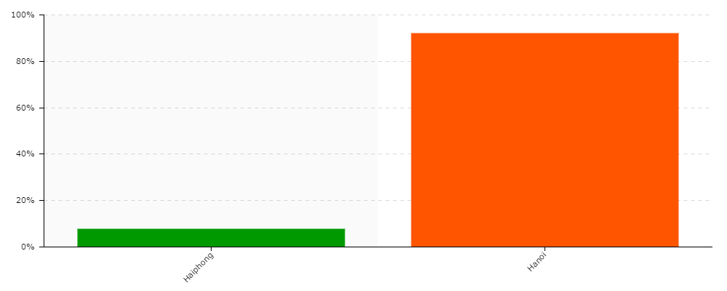
Thành phố | Phần trăm phản hồi | Số phản hồi
Haiphong | 7.69% | 1
Hanoi | 92.31% | 12
 | Tổng | 13

